来更大的世界 做更好的自己
中国二十二冶集团有限公司2021年校园招聘简章

一、公司简介
中国二十二冶集团有限公司（简称中国二十二冶集团），隶属于世界企业500强的中国冶金科工集团有限公司，以工程总承包、房地产开发、技术装备制造、多元化产业为主营业务的综合性大型企业集团。具有房屋建筑和冶炼工程施工总承包特级资质；矿山工程、市政公用工程、机电安装工程施工总承包壹级资质；下设与主营业务相匹配的专业公司；是中国钢结构协会授予的国家钢结构制造特级企业。自上世纪50年代以来，先后承建和参建了大批国家或地方的钢铁建设项目，房屋建筑、体育场馆和市政工程项目，以及建材、能源、化工、电力、交通、水利等行业的各类工程和国外的工业与民用工程建设项目。百余项工程分别获得国家建筑业鲁班奖、国家优质工程奖、全国用户满意工程、样板工程奖等。
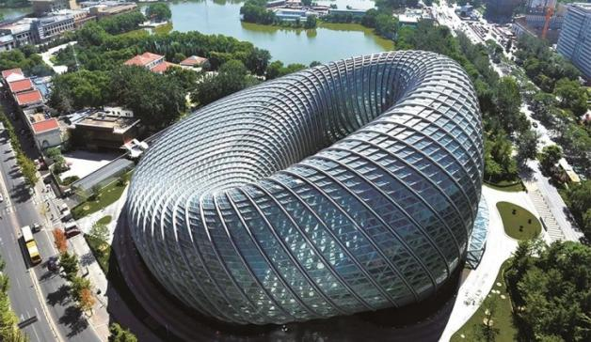
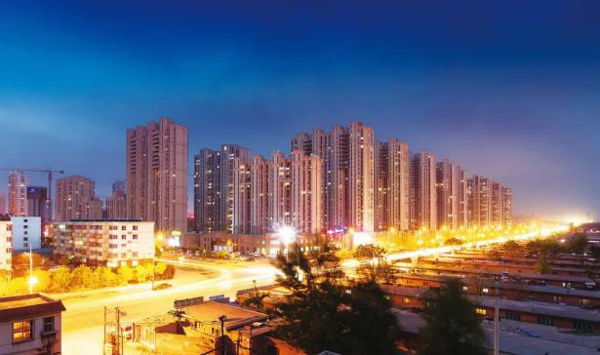
工程总承包 房地产开发

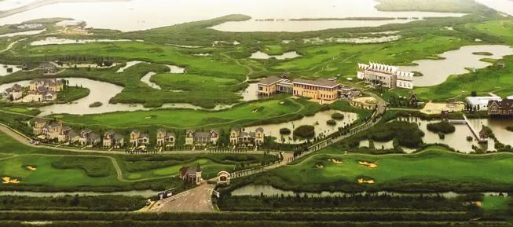
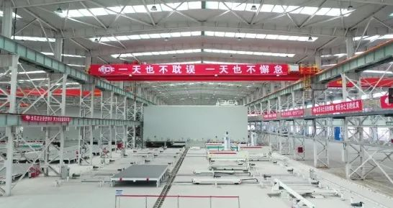
技术装备制造 多元化产业

中国二十二冶集团广东分公司是中国二十二冶集团下属公司，成立于2010年7月，坐落于广东省广州市,负责南方区域市场的开拓和运营。自成立以来，先后完成了珠海粤裕丰350万吨钢铁厂、广东省河源市坚基购物广场、梅州卷烟厂等一批国家和省市重点项目建设，十余项工程先后获得国家优质工程奖、广东省优质工程奖等荣誉。依托中国二十二冶集团雄厚的人力、技术和品牌等资源，公司目前已与招商蛇口、保利地产、广东中烟等大客户以及广东省梅州市、广东省阳江市、江西省南昌市、湖南省湘潭市、广西壮族自治区钦州市、福建省漳州市等政府机构建立了良好合作关系，公司在建的有广东省梅州棚户区改造、梅县管廊、深圳黄埔小学、深圳光明小学、佛山五矿地产奇槎高层公寓、珠海保利、阳江环海快速路、汕头粤东物流、平远G206国道项目，广西浦北棚户区改造、浦北医院、岑溪棚户区改造、南宁良玉大道、湖南省湘潭市民之家、福建省漳州大酒店等项目。
按照中国二十二冶集团“南北双总部”的战略布局，广东公司将华南区域市场划分为以广东省为中心的粤港澳大湾区、粤东区域、粤西区域和粤北区域4个省内区域和广西、湖南、海南和福建及其他地区的4个省外区域，逐步形成了“4+4”的市场经营格局。面向未来，广东公司秉持“一天也不耽误，一天也不懈怠”的朴实厚重的企业精神，紧紧围绕中冶集团“做冶金建设国家队、基本建设主力军、新兴产业领跑者，长期坚持走高技术高质量发展之路”的战略定位和打造“中国二十二冶南方总部”的使命要求，秉持“勇于争先 勇于创新 勇于担当 勇于奉献”的特色企业文化，为早日建成人员产业结构合理、规模效益同步提升、品牌知名的“活力广分、效益广分、品牌广分”而不懈奋斗！
二、招聘条件及专业
1.2021届全日制普通高等院校本科及以上学历（毕业后未就业的2020届毕业生也可招录）；
2.身心健康，具有良好的语言沟通能力，能适应外地施工要求；
3.党员、学生干部、在校期间表现优异者、大学生退役士兵优先录取。
岗位 | 学历 | 专 业
物资管理 | 本科及以上 | 物流管理
财务管理 | 本科及以上 | 财务管理、会计学
- 发展平台及福利
薪酬架构：岗位工资、绩效工资、专项奖、年功津贴、资质津贴、技师津贴、边远补贴
（见习期5500-7000元/月，见习期转正定级后7500-8500元/月）
福利保障：安家费、青年公寓、伙食补贴、定期体检、防暑降温费、电脑补助、话费补助、拓展训练、带薪休假
职业培训：入职培训、师带徒培养、岗位技能培训、能力提升培训、专业技术培训
提升通道：行政职务晋升通道、专业技术职务晋升通道、后备干部培养通道、职业专家培养通道
发展平台：32个分子公司事业部、11个直管项目部遍布祖国五湖四海（河北唐山、河北石家庄、河北保定、北京、天津、沈阳、济南、合肥、南昌、杭州、南京、上海、郑州、广东、深圳、西安、乌鲁木齐、成都等）
四、应聘方式
1.招聘方式
线下：校园双选、宣讲会
线上：将简历、最高学历或成绩单、就业推荐表、获奖证书等相关证明材料以“专业+学历+学校+姓名”格式命名发送招聘联络人。
2、流程
简历投递→组织面试→能力测评→择优录取→发放offer→签订三方协议
五、联系方式
集团公司地址：河北省唐山市丰润区幸福道16号
广东公司地址：广东省广州市黄埔区黄埔万科中心T1-22
集团公司网址：http://www.22mcc.com.cn
联 系 人：莫女士 159-0756-0628 287720581@qq.com
罗女士139-2800-2824 854318122@qq.com

